- 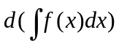等于（ ）
-  B.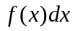 C.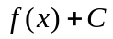 D.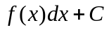
- 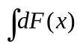等于（ ）
A. B.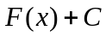 C.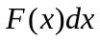 D.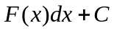
3.下列命题中正确的是（ ）
①若函数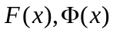是同一个函数在区间上的两个原函数，则其差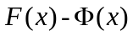等于确定的常数；
②设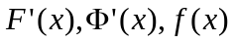在集合上有定义，且满足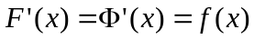，则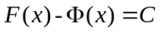;
③若取积分常数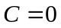,则可积函数的原函数唯一；
④若在区间上有原函数，则的任意两个原函数之和必为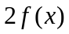的原函数。
- ①② B.②③ C.①④ D.③④
4.下列函数不可积的是( )
A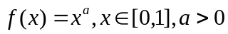
B.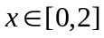
C.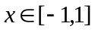
D.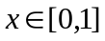
5.设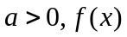在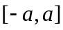上连续，则在（ ）
- 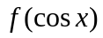的全体原函数为奇函数
- 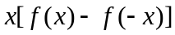的全体原函数为偶函数
- 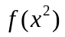有唯一原函数为奇函数
- 的任意原函数既不是奇函数也不是偶函数
6.下列结论正确的是（ ）
A.若函数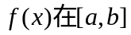上可积，则上必有界；反之，若函数有界，则必可积；
B.函数上可积,则上必有原函数；反之，若函数有原函数，则必可积；
C.若函数在任何有限区间上可积，则对任一点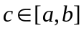有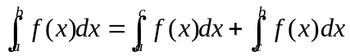；
D.若函数上可积，则必存在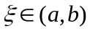使得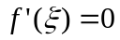。
7.下列等式或结论正确的是（ ）
- 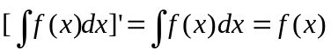
- 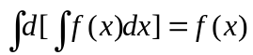
- 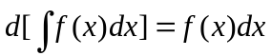
- 若。
8.不定积分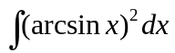为（ ）
- 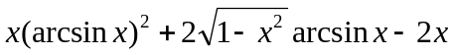
B.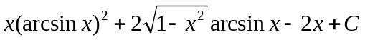
C.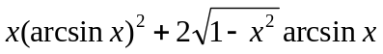
D.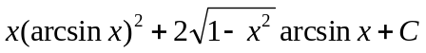
9.设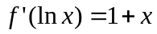，则等于（ ）
A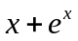 B.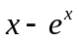 C.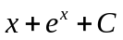 D.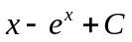
10.已知的一个原函数是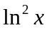，则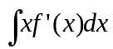为（ ）
- 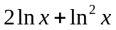 B.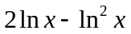
C.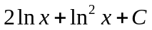 D.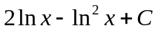

1-5：BBCBC
6-10:CCBCD

